Delo na daljavo, 3. teden (30. 3.-3. 4.), 6. razred

Pozdravljeni učenci in učenke 6. C, 1. skupina! 2. skupina glej spodaj

Svoje delo fotografiraj in pošlji na e-mail učiteljici Anji Novak!
Danes se boš naučil/ -a nekaj novega o živilih, ki vsebujejo več vitaminov in mineralnih snovi. - Priloženo imaš povezavo do spletne strani, kjer so navedene infografike (slike) o vitaminih – kateri so, v katerih živilih se nahajajo ter kakšno vlogo imajo (https://prehrana.si/sestavine-zivil/vitamini).
- Prav tako je povezava do spletne strani, kjer so navedene infografike (slike) o mineralih – kateri so najpomembnejši za naše telo, v katerih živilih se nahajajo ter kakšno vlogo imajo (https://prehrana.si/sestavine-zivil/minerali).
Pazi! Opisi vseh teh hranilnih snovi se nahajajo na več straneh. In dovolj je, da prebereš infografike.
- Pomemben vir za raziskovanje o vitaminih je tudi povezava do animiranega filmčka:
How do vitamins work? (Naloge vitaminov) https://www.youtube.com/watch?v=ISZLTJH5lYg. Animacija je v angleškem jeziku, vendar imaš na voljo slovenske podnapise. Na sliki je obkroženo, katero ikonco klikneš, da “priklopiš” podnapise.
Kaj je infografika? ↓
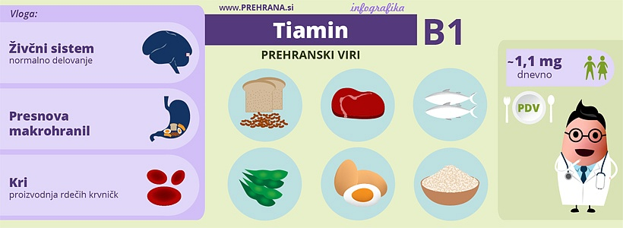
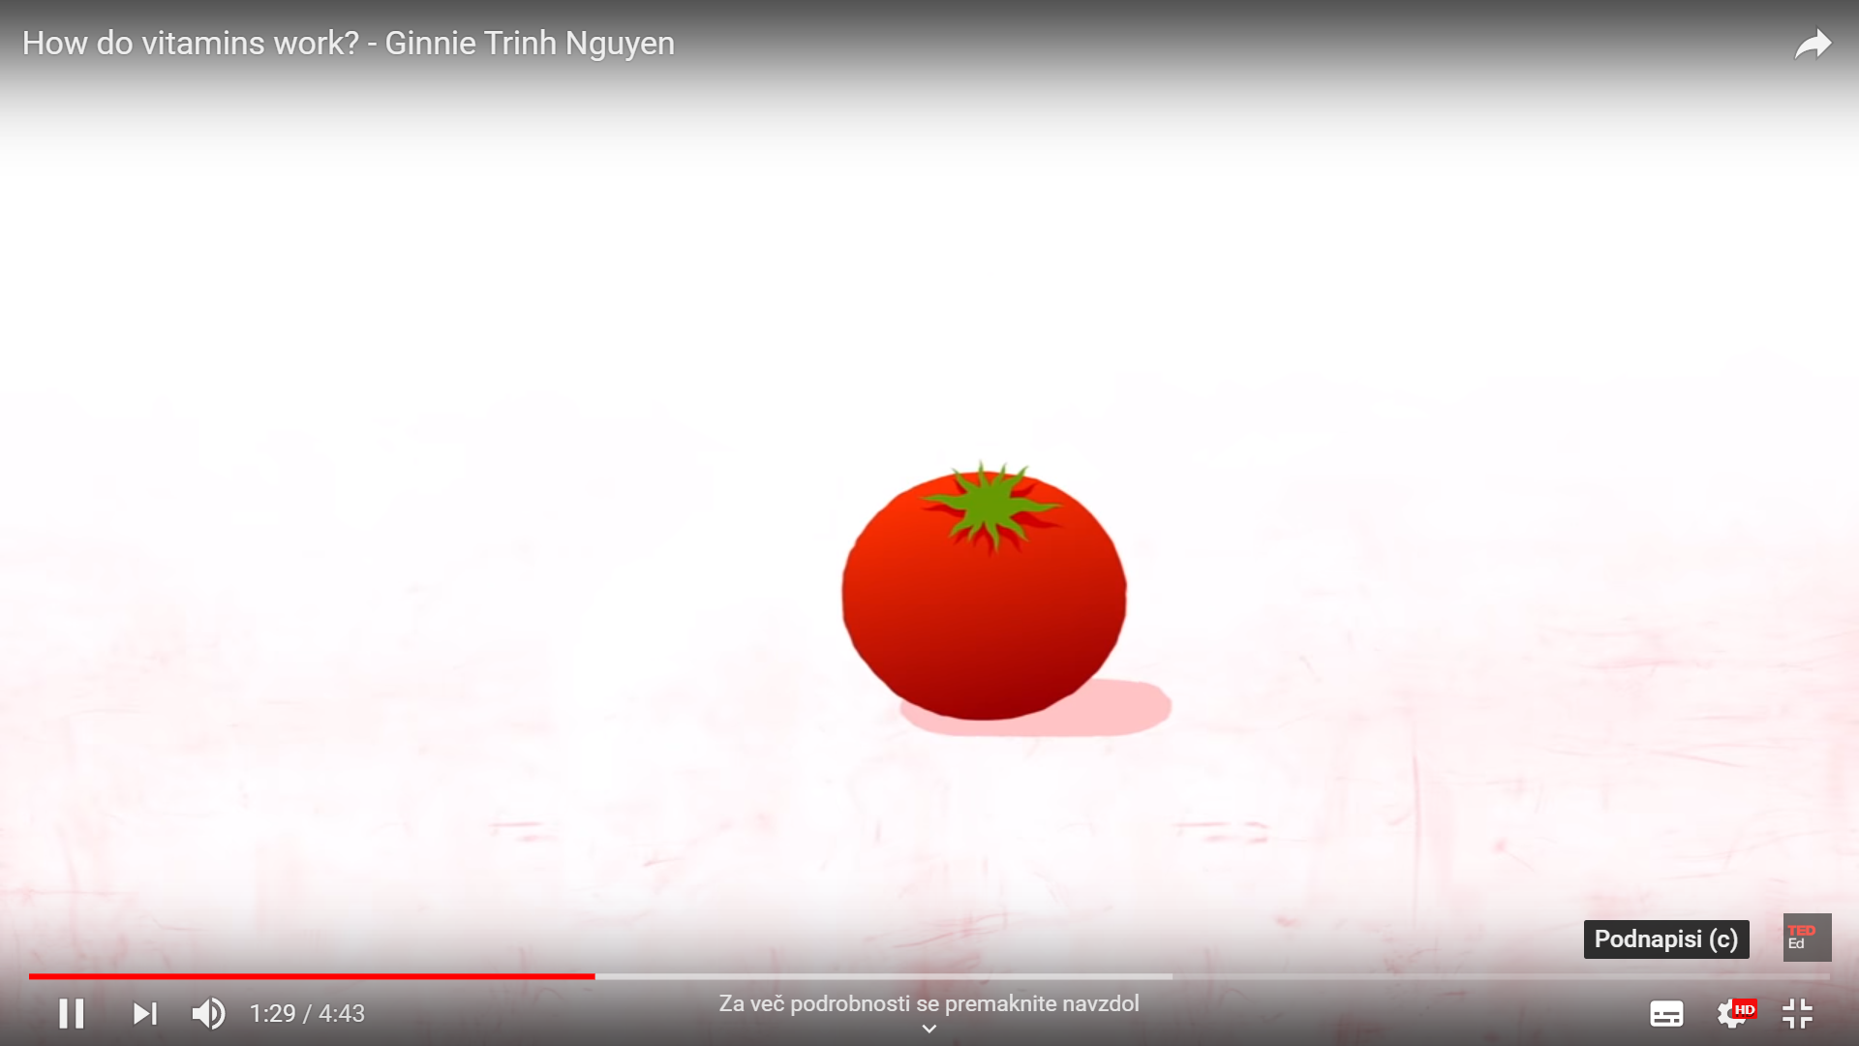

Zapis v zvezek
Naslov čez celo vrstico: Živila, ki vsebujejo več vitaminov in mineralnih snovi

Vitamini
topni v vodi: odgovor poišči v fimčku
topni v maščobi (lipotopni): odgovor poišči v fimčku
Naloga vitaminov: odgovor poišči v filmčku, namig: od 28 s dalje
Bolezni, ki se pojavijo ob pomanjkanju: Naštej! odgovor poišči v filmčku

Živila, kjer se nahajajo: Naštej! Odgovor poiščeš na spletni strani https://prehrana.si/sestavine-zivil/vitamini, infografike.

Minerali: Naštej! Odgovor poiščeš na spletni strani https://prehrana.si/sestavine-zivil/minerali, infografike.

Naloga mineralov: so glavni gradniki našega telesa.

Živila, kjer se nahajajo: Naštej! Odgovor poiščeš na spletni strani https://prehrana.si/sestavine-zivil/minerali, infografike.

Spoznal si, da sta ti dve hranilni snovi zelo pomembni za naše telo, naš imunski sistem. Predvsem v tem času, ko nas obdajajo virusi. Verjetno si ugotovil, da je veliko vitaminov in tudi mineralov v sadju in zelenjavi. Preberi snov v učbeniku na strani 44-46.
Tvoja naloga je, da prepišeš miselna vzorca. Za vsakega potrebuješ celo stran v zvezku (A4 format). Razdeljeno je sadje in zelenjava, glede na delitev po skupinah. Saj si že ugotovil, da si vso sadje ni enako? Ravno tako ne zelenjava? Pri vsaki skupini imaš zapisan primer.
Za vsako skupino poskušaj zapisati še svoj primer. Po eno sadje in eno zelenjavo iz vsake skupine tudi nariši ali prilepi sliko.
Tropsko
- papaja
- guava
- liči
SADJE
Pečkato
- jabolka
- grozdje
- kutine
Koščičasto
- breskve
- češnje
- slive
Južno
- mandarine
- limone
- granatno jabolko
Jagodičasto
- jagode
- borovnice
- robide
Lupinasto
- orehi
- arašidi
- kostanj

Veliko uspeha pri raziskovanju, vaši učiteljici
PS: poglej še naslednjo stran
ZELENJAVA
Listnata
- solata
- blitva
- špinača

Kapusnice
- zelje
- brstični ohrovt
- brokoli

Korenovke
- korenje
- pastinak
- hren
- koleraba
- rdeča pesa

Stročnice
- fižol
- grah
- čičerika

Čebulnice
- čebula
- česen
- por

Gomoljnice
- krompir

Plodovke
- paprika
- bučke
- paradižnik

Delo na daljavo: 3. teden
Pouk gospodinjstva v 6.c (2. skupina), v petek 3.4.2020

Pozdravljeni učenci/ke:
Upam, da ste uspešno opravili ta dva tedna šole na daljavo in da ste zdravi.

Danes bomo nadaljevali z novo snovjo, ki jo boste obdelali in predelali sami.

Naslov današnje teme so: JAJCA

V zvezku imate že napisan naslov JAJCA.
Snov, ki jo boste poiskali zapišite po alinejah ali v obliki miselnega vzorca (kar vam je lažje).

EKSPERIMENT:
V sredo ste nastavili poskus. Sedaj si boste ogledali kaj se je z vašima jajčkoma zgodilo. Vaša opažanja, predvidevanja in ugotovitve zapišite, oz. nadaljujte tam kjer ste napisali vaša pričakovanja v sredo.
- Najprej odlijte tekočino v obeh posodah.
- Jajci si naprej oglejte. Zapišite vaša opažanja.
- Z jajci rokujte. POZOR, bodite zelo nežni. Zapišite vaša opažanja.
- Kaj mislite, da se je zgodilo? Zakaj? Se je lupina spremenila, izginila …? Zapišite vaše razmišljanje, predvidevanje.
- Primerjajte z vašimi predvidevanji, ki ste jih zapisali v sredo.
- Ko boš raziskal/a in zapisala učno snov, dopolni/potrdi svoje ugotovitve.
- Dopolnjene ugotovitve posreduj na moj mail do ponedeljka 6.4.2020.

SNOV, Kaj morate poiskati?:
- ZGRADBA JAJCA. preriši si sliko in na njej označi: lupino, membrano, rumenjak, beljak, halazo in zračni mehurček.
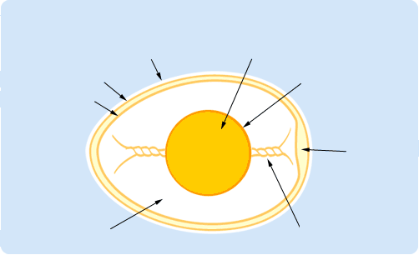

- KAJ SE NAHAJA V JAJCU? Katere hranilne snovi se nahajajo v mesu? Ali vsebuje tudi vitamine in minerale, če da, katere? Je v jajcu še kakšna druga snov?

- SVEŽA/NESVEŽA JAJCA. Razišči kako bi ločil sveže in nesveže jajce. v pomoč ti prilagam 3 slikice.

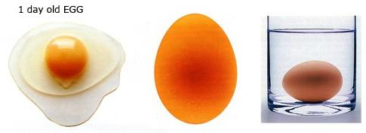

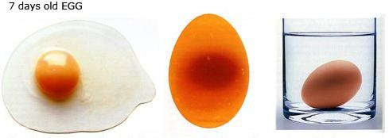

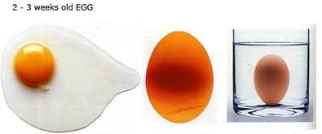

- ZGRADBA LUPINE. Iz katerih snovi je zgrajena lupin? ko to raziščeš, boš znal/dopolniti in si razložiti eksperiment. uporabi tudi znanje, ki si ga pridobil/a pri naravoslovju.
- PRIPRAVA JAJC. Na kakšne načine lahko jajca pripravimo? Kaj se z jajcem, oz z beljakovinam zgodi pri temperaturni obdelavi?
- NEVARNOSTI UŽIVANJA JAJC. s čim se lahko okužimo? Kakšni so znaki okužbe? Kako lahko preprečimo okužbo?

Za pomoč pri iskanju odgovorov uporabi učbenik za gospodinjstvo. Če kakšnih odgovorov ne najdeš lahko uporabiš tudi eučbenike:
http://www.i2-lj.si/wp-content/uploads/2020/03/GospodinjstvoDZ6ovitek_compressed.pdf
https://folio.rokus-klett.si/?credit=GOSP6UC&pages=2-3
V kolikor kakšnih odgovorov ne najdeš pa uporabi tudi spletni brskalnik in razišči.

V kolikor potrebujete še kakšno pomoč, imate kakšno vprašanje me kontaktirajte na: maja.brate@guest.arnes.si

Srečno, predvsem pa ostanite zdravi!

